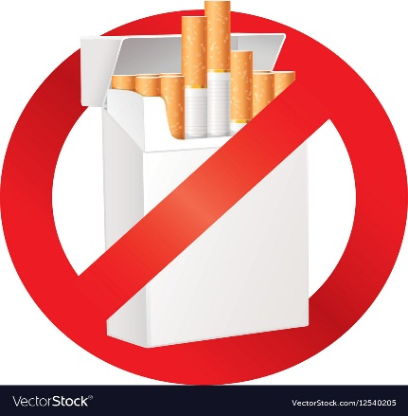Любителям сигарет с пометкой lights стоит знать – вред от лёгких сигарет ничуть не меньше, чем от обычных. Надписи superlights и lights запрещены более чем в 40 странах мира – и это неслучайно. Рекламный ход с «заботой» о здоровье покупателей очень выгоден производителям табачной продукции, поэтому о вреде лёгких сигарет говорят только независимые специалисты. Ментоловые или шоколадные сигареты очень привлекательны и куда быстрее вызывают привыкание. Вред от первой попытки закурить лёгкие сигареты в том, что, если бы на их месте был обычный «Беломор», это желание могло бы пропасть навсегда. Согласно результатам многочисленных исследований, любители лёгких сигарет получают дозу никотина в 6-8 раз выше, чем указано на пачке. Это несоответствие возникло из-за того, что производители меряют фактическое наличие в сигарете, а исследователи получили данные из слюны курильщика, куда попали и результаты побочных продуктов горения

МБУК ВР «МЦБ» им М.В. Наумова

Рябичевский отдел

**12+**

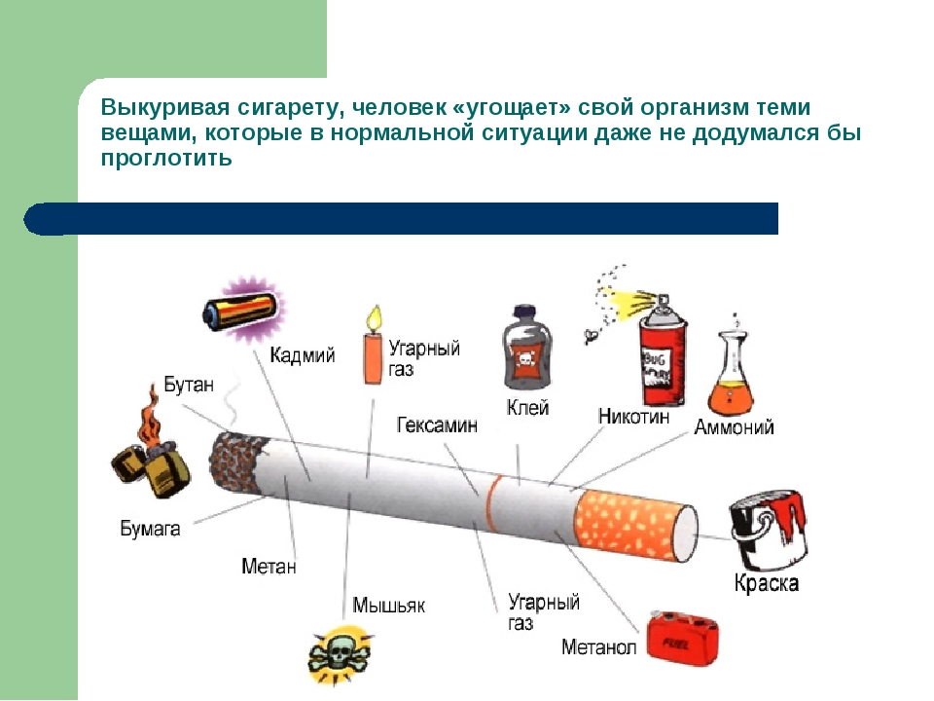**Курить –**

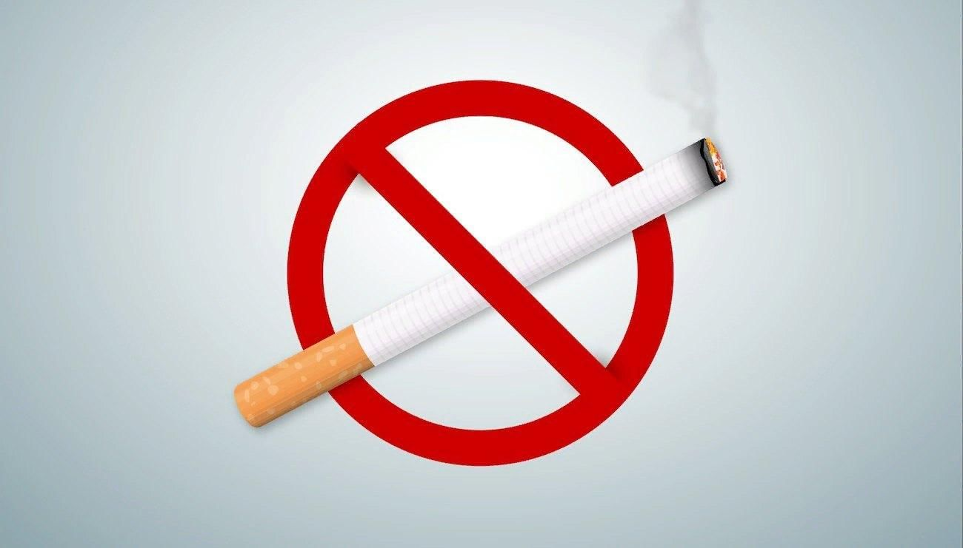**здоровью вредить!**

**12+**

*Составитель: Ткаченко М.В*

**х. Рябичев**

**2022г**

**Знаешь ли ты, что:**

Легальный статус табака многих заставляет относиться к нему, как к безобидной забаве. Тем не менее, современная медицина убедительно доказывает вред курения на здоровье человека. Табак можно отнести к наиболее опасным, разрешённым законом наркотикам. Влияние курения на организм сильнее, чем у антидепрессантов и транквилизаторов.

Быстрое привыкание, сильная зависимость и огромный ущерб здоровью — особенности этой вредной привычки. Особенно актуально это для нашей страны: по статистике 40 % россиян курят.

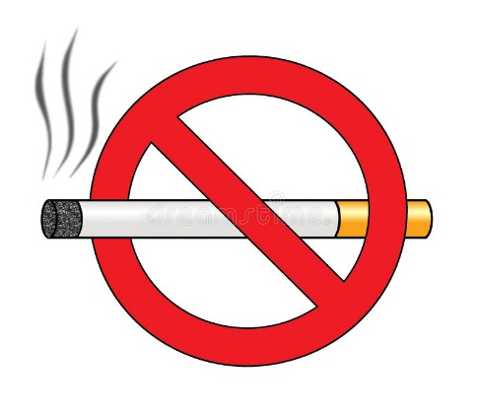

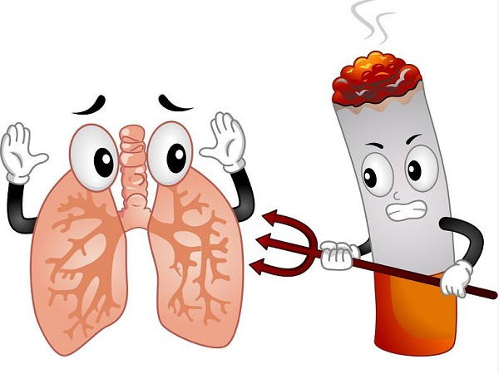**Знаешь ли ты, что:**

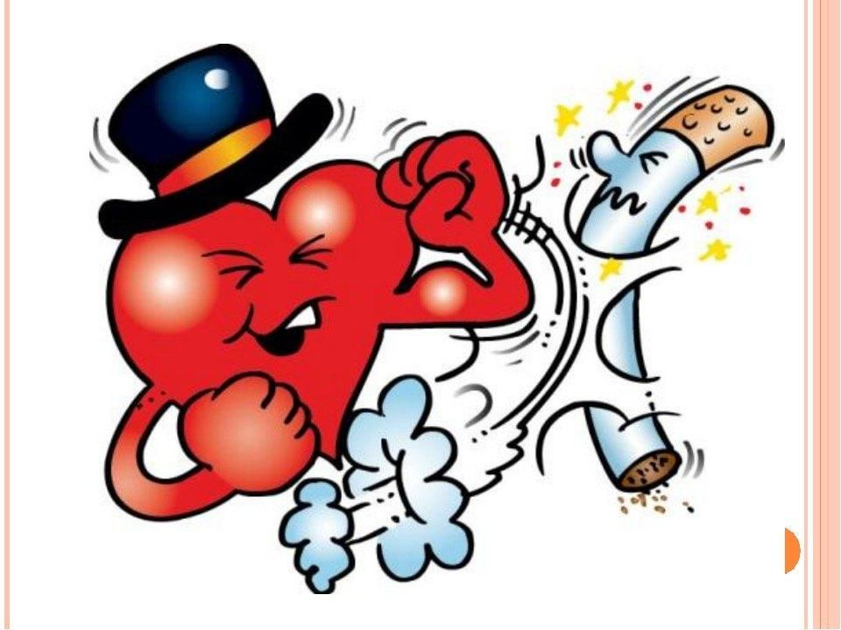- сигаретный дым содержит более 1200 вредных веществ, среди которых — смолы, продукты распада тяжелых металлов и канцерогены (вещества, провоцирующие развитие раковых заболеваний),

- все ткани и органы курильщика испытывают недостаток кислорода. отсюда постоянное чувство усталости, частые заболевания и стрессы.

- эта вредная привычка — прямая причина хронической обструктивной болезни легких, язв желудка и пищевода, онкологических заболеваний.

- во время курения сосуды сужаются, и кровь насыщается углекислым газом. В результате сердцу приходится значительно увеличивать силу толчка для поддержания движения крови. Оно быстрее изнашивается, высок риск инфаркта миокарда.